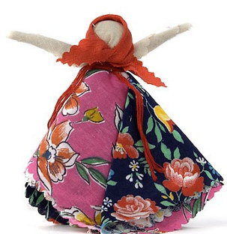
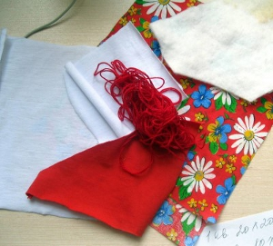
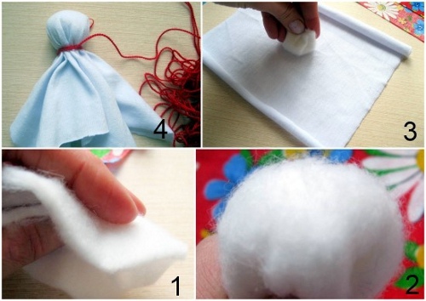
Кукла Масленица.
Одним из непременных атрибутов Масленицы является Домашняя Кукла Масленица. Только, пожалуйста, не пу- тайте ее с Чучелом Масленицы, которое сжигают на кост- ре в последний день масляничной недели. Кукла Масленица - это домашний оберег, который делают своими руками из лоскутков ткани, соломы, бересты. Сделанная в добром настроении и с благими помыслами, кукла Масленица принесет в ваш дом семейное благополучие, достаток и здоровье. Существует много способов изготовления куклы Масленицы своими руками. Предлагаем Вам один из самых простых и и доступных в том числе и для детей мастер класс по созданию куклы Масленицы своими руками. Особенно интересно будет сделать Масленицу своими руками девочкам, т.к. потом такую куколку можно использовать в играх. Обратите внимание, что у куклы Масленицы не прорисовано лицо. Такие куклы особенно ценны для детских игр, т.к. ребенок может наделять игрушку любыми эмоциями согласно игровому замыслу.
1. Кукла Масленица. Кукла Масленица своими руками.
Для того чтобы сделать куклу Масленицу вам потребуются:
- белая ткань - 1 квадрат 20х20 см. для туловища, 2 квадрата 10х10 см. для ручек;
- яркая, цветная ткань - 2 квадрата 20х20 см. для юбки;
- красная ткань - разносторонний треугольник, у которого самая большая сторона 12 см. для платка;
- кусочек синтепона или ваты для формирования головы;
- красные нитки.
Обращаем ваше внимание на то, что для изготовления куклы Масленица рекомендуют использовать нитки или пряжу именно красного цвета.
1, Чтобы сделать голову и туловище Масленице, формируем из ваты или синтепона (паралона) шарик и кладем его внутрь квадрата (20*20 см.) из белой ткани. Перематываем красной ниткой.

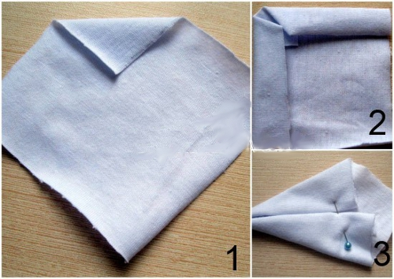
2. Продолжаем делать куклу Масленицу своими руками. Теперь надо приделать ручки Из двух квадратов белой ткани 10*10 см. изготавливаем вот такие скрутки (см. фото Масленицы ниже).

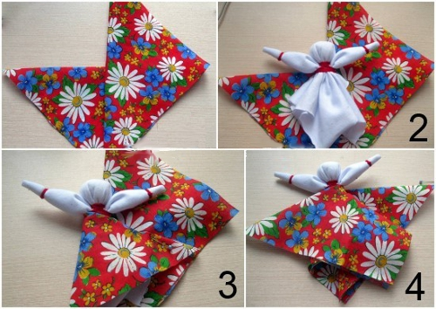
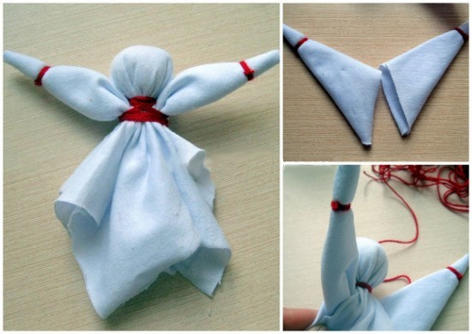
3. Вкладываем руки между складок на юбке куклы Масленицы и перематываем ниткой. На концах также обмотайте ручки красной ниткой.

4. Теперь сделаем нашей кукле Масленице юбку. Для этого сложите два квадрата цветной ткани по диагонали, у вас получатся два треугольника. Наложите их друг на друга под прямым углом так, как это показано на фото куклы Масленицы. Теперь вам надо скрутить юбку и перемотать ее ниткой.
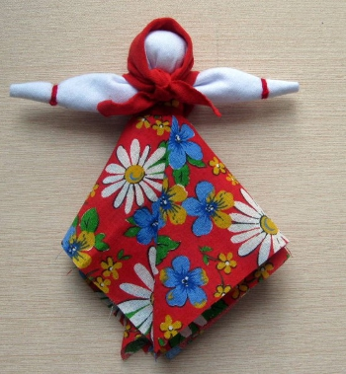
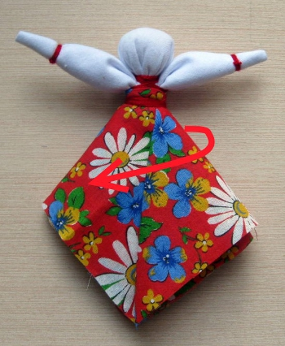

5. Осталось только повязать нашей Масленице своими руками красный платочек на голову. Посмотрите, какая славная кукла Масленица у нас получилась в результате!

